## 芒果奶酪

材料:

奶酪層:

鮮奶油200g

鮮奶100g

糖25g

吉利丁3g

芒果層

芒果300g

水50g

糖20g

步驟

1.吉利丁剪成小塊泡冰水(10-20min)至軟

2.鮮奶油+鮮奶+糖小火煮沸(隨時攪拌勿燒焦)

3.軟化之吉利丁擠乾加入2.中拌勻

4.倒入布丁杯中冷藏約3小時

5.芒果切丁打成泥

6.芒果+水+糖小火煮沸(隨時攪拌勿燒焦)

7. 軟化之吉利丁擠乾加入6.中拌勻

8.倒入已凝固之奶酪層

9.在拿回冷藏約3小時

10.就可享用美味的芒果奶酪囉~

**~~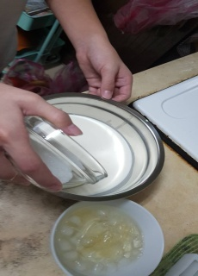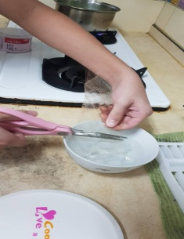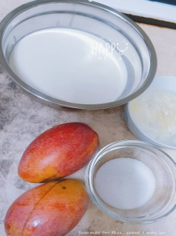~~**

材料準備 吉利丁剪成小塊 鮮奶油+鮮奶+糖

**~~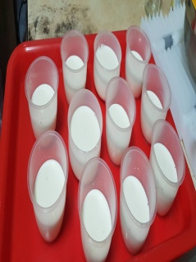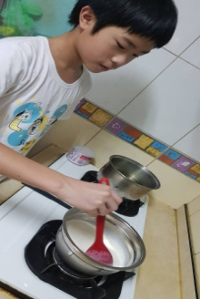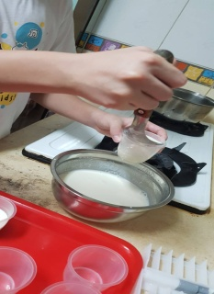~~**

小火煮沸 倒入布丁杯 冷藏約3小時

**~~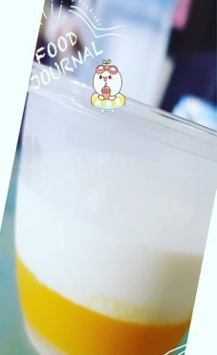~~**

就可享用美味的芒果奶酪囉~